Административная тестовая контрольная работа по биологии
за 1 полугодие
Класс : 10
Темы: «Клетка», «Организм»
Выберите один правильный ответ ( по 1 баллу за верный ответ)
1. К группе микроэлементы относятся:
1) O, N, C, H
2) Na, Ca, P, O
3) O, H, K, Na
4) B, Co, Zn, Cu
2. Недостаток йода в организме человека нарушает функцию:
1) щитовидной железы
2) поджелудочной железы
3) гипофиза
4) печени
3. Живые организмы нуждаются в азоте, т.к. он служит:
1) составным компонентом белков и нуклеиновых кислот
2) основным источником энергии
3) структурным компонентом жиров и углеводов
4) основным переносчиком кислорода
4. В состав ферментов входят:
1) нуклеиновые кислоты
2) белки
3) молекулы АТФ
4) углеводы
4. Процесс переписывания информации с ДНК на и-РНК называется:
- Биосинтезом
- Редупликацией
- Трансляцией
- Транскрипцией
6. Жиры и углеводы образуются:
- В рибосомах
- В комплексе Гольджи
- В вакуолях
- В цитоплазме
7. Какую теорию сформулировали немецкие ученые М. Шлейден и Т. Шванн, обобщив идеи разных ученых?
- Эволюции
- Хромосомную
- Клеточную
- Онтогенеза
8. При дыхании организм человека получает энергию за счет
1)окисления органических веществ; 2)расщепления минеральных веществ;
3)превращения углеводов в жиры; 4)синтеза белков и жиров.
9 . Выберите три правильных ответа из предложенных (2 балла).
Что происходит в процессе фотосинтеза?
1) расщепление молекул воды
2) образование крахмала
3) поглощение энергии света молекулами хлорофилла
4) образование воды
5) поглощение кислорода
6) выделение углекислого газа
10.Установите соответствие между содержанием первого и второго столбцов (2 балла).
Установите соответствие между характеристикой энергетического обмена и его этапом.

ХАРАКТЕРИСТИКА |  | ЭТАП ЭНЕРГЕТИЧЕСКОГО ОБМЕНА
А) происходит в анаэробных условиях  Б) происходит в митохондриях  В) образуется молочная кислота  Г) образуется пировиноградная кислота  Д) синтезируется 36 молекул АТФ |  | 1) гликолиз  2) кислородное окисление

11 (3 балла). Какой клеточный процесс иллюстрирует нижеприведённая схема? Какие процессы обозначены на рисунке цифрами 1 и 2 ( выбери буквы из второго списка)
2
1
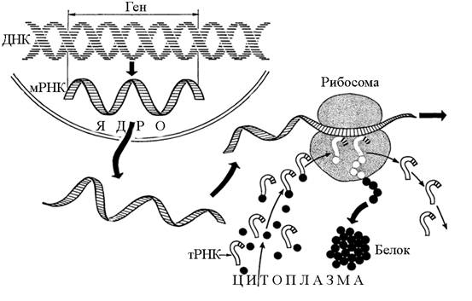
 | 1) | синтез углеводов | А) гликолиз
 | 2) | синтез белков | Б) транскрипция
 | 3) | процесс фотосинтеза | В) трансляция
 | 4) | процесс дыхания | Г) редупликация

Критерии оценки:
«5» - 13-15 баллов
«4» - 10-12 баллов
«3» - 7-9 баллов

Административная тестовая контрольная работа по биологии
за 1 полугодие Дата: ________________
Класс : 10 Ученик ______________________________________
Темы: «Клетка», «Организм»
Впишите номер верного ответа в таблицу.
Вопрос | 1 | 2 | 3 | 4 | 5 | 6 | 7 | 8
Ответ
Вопрос 9

А | Б | В | Д
10.

11.
Ответ 1 | Ответ 2 | Ответ 3

Количество баллов _________ Оценка________

Административная тестовая контрольная работа по биологии
за 1 полугодие Дата: ________________
Класс : 10 Ученик ______________________________________
Темы: «Клетка», «Организм»
Впишите номер верного ответа в таблицу.
Вопрос | 1 | 2 | 3 | 4 | 5 | 6 | 7 | 8
Ответ
Вопрос 9

А | Б | В | Д
10.

11.
Ответ 1 | Ответ 2 | Ответ 3

Количество баллов _________ Оценка________

